O uso de mídias sociais na interação da COFAC com os bolsistas

Autores
Janierson dos Anjos Leite
Bruno Rhafael Fonteles De Lima
Thiago Nogueira Barbosa

Resumo em português

O projeto será um estudo detalhado do uso de redes sociais pelos bolsistas e administradores da COFAC. Iremos mostrar o que está sendo feito, quais mídias sociais estão sendo utilizadas, quais são as dificuldades encontradas pelos alunos (no caso do Campus Quixadá), as vantagens e desvantagens que a COFAC pode ter com a utilização dessas mídias, entre outros.
O objetivo principal é fazer um levantamento do uso das ferramentas online e mostrar de que forma elas auxiliam na articulação das atividades da COFAC, pois sem elas o nosso trabalho seria prejudicado visto que sempre a usamos para enviar trabalhos, sugestões, interagir com os bolsistas dos outros campi. As principais redes sociais utilizadas são: Orkut, Facebook, Blogspot e Googlegroups (para discussão de assuntos variados sobre as atividades realizadas pelos bolsistas).

1. Introdução



A premissa do projeto se baseia em como algumas mídias de comunicação afetam direta e indiretamente o trabalho que a COFAC realiza com os bolsistas de aprendizagem cooperativa. A equipe ver necessidade de apresentar quais as redes sociais são utilizadas no dia a dia das atividades que os alunos devem submeter.
História da Aprendizagem Cooperativa:
A história da aprendizagem cooperativa começou cedo na pré-história, pois foi por conta da cooperação que as sociedades mais primitivas conseguiram sobreviver. Com os homens primitivos ajudando um ao outro sem haver nenhum tipo de competição o rendimento deles aumentavam muito em relação à alimentação e maneiras de sobrevivência como a adaptação ao meio em que eles habitavam.
Sócrates também ensinou seus discípulos de forma cooperativa compartilhando o seu conhecimento que ele adquiriu ao longo de sua vida. Francis Parker também foi um filósofo que a aprendizagem cooperativa nas escolas públicas de Quincy em Massachussets.
Desde então muitos estudiosos vieram aperfeiçoando o conceito de aprendizagem cooperativa como os teóricos Jean Piaget e Lev Vygotsky que desenvolveram a teoria da aprendizagem cognitiva. Esse tipo de estudo procurar identificar como as crianças aprendem algumas coisas melhor do que outras e como elas conseguem decodificar a realidade.
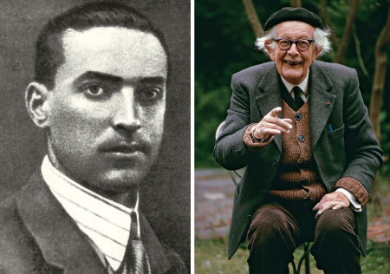
Jean Piaget e Lev Vygotsky
Aqui alguns pontos importantes da história da aprendizagem cooperativa:
- Anos 50 - Teoria da aprendizagem cognitiva: Jean Piaget e Lev Vygotsky.
- Anos 60 - David e Roger Johnson começaram a treinar professores em aprendizagem cooperativa na Universidade de Minnesota;
- Anos 70 - Primeira conferência Internacional em Tel Aviv, Israel;
- Anos 80 - David e Roger Johnson escreveram Cooperação & Competição: Teoria & Pesquisa;
- Anos 90 - Primeira conferência anual sobre Liderança em Aprendizagem Cooperativa, Minneapolis.

A COFAC:

O Programa Células Estudantis de Aprendizagem Cooperativa tem como principal objetivo colaborar para o aumento da taxa de conclusão nos cursos de graduação da UFC, haja vista que a evasão discente hoje é considerada um dos grandes problemas da Educação Superior.

O programa estimula a formação de células estudantis de aprendizagem cooperativa no âmbito universitário, e, nos encontros semanais com o seu grupo de estudo, os estudantes têm a oportunidade de ajudarem-se mutuamente, no enfrentamento das dificuldades acadêmicas e extra-acadêmicas.

A metodologia da Aprendizagem Cooperativa fora da sala de aula utiliza a interação discente (estudante-estudante) como estratégia para promover não somente a aprendizagem de conteúdos, mas também para estimular o desenvolvimento das competências interpessoais necessárias ao agir cooperativo.

A origem deste modelo não é recente e não é resultado de uma única corrente pedagógica, mas seu desenvolvimento contemporâneo funda-se nos trabalhos de psicólogos educacionais e teóricos da pedagogia do início do século 20, tendo sua utilização obtido destaque nos Estados Unidos e em países da Europa.

Executado pela Coordenadoria de Formação e Aprendizagem Cooperativa (COFAC), vinculada à Pró-Reitoria de Graduação da UFC, o Programa Células Estudantil de Aprendizagem Cooperativa conta com cerca de 250 bolsistas de todos os cursos e campi da UFC. Estes, além de receberem formação sobre a metodologia, são responsáveis também pela organização de uma célula estudantil que desenvolve um projeto de aprendizagem em um tema de sua livre escolha.

Atividades da COFAC:

No campo das atividades, temos relatórios de células, de reuniões de formação, memoriais de bolsistas e ex bolsistas da Aprendizagem Cooperativa, oficinas que tratam de assuntos inerentes ao processo de formação dos alunos de como utilizar a aprendizagem cooperativa nas nossas células de estudos entre outras atividades de interação. Algumas dessas atividades são submetidas em links que a COFAC criou para aperfeiçoar o nosso trabalho, ou seja, boa parte dessas atividades, pelo menos nos campi do interior, são enviados por email para o coodenador.
É nesse contexto de utilização da internet que entra essas mídias sociais. Nelas fazemos contatos, submetemos trabalhos, marcamos atividades, deslumbramos os bons momentos que os bolsistas passam nos encontros de formação ,atividades de interação e discutimos assuntos que são de interesse de todos que participam do programa de Aprendizagem Cooperativa. São as redes sociais utilizadas na COFAC: Orkut, Facebook, Blogspot e Googlegroups (para discussão de assuntos variados sobre as atividades realizadas pelos bolsistas).
O Orkut é mais utilizado como uma forma de interação e divulgação dos bons momentos que a COFAC nos proporcionam como as reuniões de formação, as atividades interativas como o churrasco e a ida ao cinema, sem contar as reuniões gerais que acontecem todo mês no Campus do Pici em Fortaleza. Nessa rede são postadas fotos de todos esses momentos que os bolsistas participam.
O Googlegroups é uma rede social bastante utilizada também, porém quase tudo que é comentado nela, o blog já abrange. Nesse grupo há muitas conversas entre os bolsistas, pois as comissões que formam o Programa de Aprendizagem Cooperativa postam muitos assuntos, dúvidas e a parte mais esperada dos bolsistas que é a folha de pagamento do mês e funciona assim: a comissão posta o arquivo contendo o nome dos alunos que entrarão na próxima folha de pagamento. Os que não estiverem constando na lista enviam email para a comissão responsável para ver o que aconteceu, verificam quais atividades não foram realizadas para que o bolsista possa fazer o quanto antes e regularizar a situação e entrar na folha de pagamento suplementar.
Outra rede social bastante utilizada é o blogspot. Nela interagimos com todos os bolsistas de forma direta e notícias são postadas nela para que nenhum aluno fique sem saber de atividades que devem ser desenvolvidas durante a semana. Os memoriais dos bolsistas e ex-bolsistas são postadas nela. Tais memoriais foram uma parte bem importante na participação do programa de Aprendizagem Cooperativa, pois lemos muitas histórias de pessoas diferentes, percebemos as dificuldades que cada um teve que passar na vida para chegar até a faculdade e isso foi uma lição de vida para todos os alunos do programa. No blog são postados também os aniversariantes do mês corrente com uma foto e um pequeno questionário que será publicado para o bolsista responder. Dessa forma nos conhecemos sempre um pouco mais e claro interagimos muito mais.
E por último, mas não menos importante é o Facebook da Comissão de apoio a célula utilizada para postar fotos dos bolsistas que articulam células de estudo. Mas não é tão utilizada quanto as outras redes sociais.
O objetivo principal é fazer um levantamento do uso das ferramentas online e mostrar de que forma elas auxiliam na articulação das atividades da COFAC.

2. Metodologia

Uma grande dificuldade que a COFAC tem é a comunicação com os seus bolsistas , pois atualmente possui 250 alunos que fazem parte dessa atividade em toda a instituição sendo que 226 são alunos de Fortaleza distribuídos três Campus(Pici, Porangabuçu e Benfica), 7 são alunos de Sobral, 12 são alunos do Cariri e 5 são alunos de Quixadá.
Para entender um pouco sobre a comunicação entre a COFAC e os bolsistas, foi preciso analisar várias redes sociais e ferramentas de comunicação. Tivemos que fazer uma pesquisa para saber como a COFAC submete as suas atividades da bolsa de Aprendizagem Cooperativa. Essa pesquisa foi feita no Google onde procuramos os aspectos inerentes de cada rede social e ferramenta onde cada uma delas contem suas características próprias.

Segundo Telles (2010) as mídias sociais podem ser consideradas um sistema de compartilhamento e criação de informações nos mais diversos formatos. Podem ser consideradas mídias sociais, serviços de compartilhamento de conteúdo como blogs, Twitter e Googlegroups. Já o Orkut e Facebook são consideradas redes sociais, que para Alburqueque (2010), redes sociais são pessoas interagindo e se relacionando através de plataformas mediadas pelo computador, ou seja, um grupo de pessoas que mantêm relacionamentos e interesses em comum.
Ao analisar as características do Twitter, verificamos que ela possui postagem instantânea, espaço reduzido para digitalização de mensagem de 140 caracteres. Essa ferramenta também discorre sobre as características da mídia, como troca de informação, notícias rápidas, divulgação, permitindo demonstrar conhecimento na área de atuação, além de seus usuários poderem enviar e ler as atualizações dos outros perfis. Essas característica pode auxiliar bastante na comunicação da COFAC pois ela pode dar informações de forma reduzida e rápida para todos os seus seguidores.
Visando a grande quantidade de participantes dos bolsistas em algumas redes sociais, a COFAC também resolveu fazer parte delas para tentar diminuir a distancia entre organização-bolsistas fazendo perfil no Orkut e no Facebook. O orkut e o Facebook são redes de interação e relacionamento entre pessoas. Elas podem inserir fotos, dados pessoais e participar de outras comunidades. utilizando o Orkut e o Facebook é possível mostrar a estrutura informal da atividade cooperativa, gerar identificação com seu público, sendo o maior banco de dados gratuitos existentes. Com a nova versão do Orkut ela está mais dinâmica. Outra novidade é que o sistema passou a sugerir amigos, possibilidades de troca de cor da página pessoal, comentários e mensagens de terceiros também podem ser feitos sem que se saia do próprio perfil.

3. Mídias Sociais

3.1 Facebook
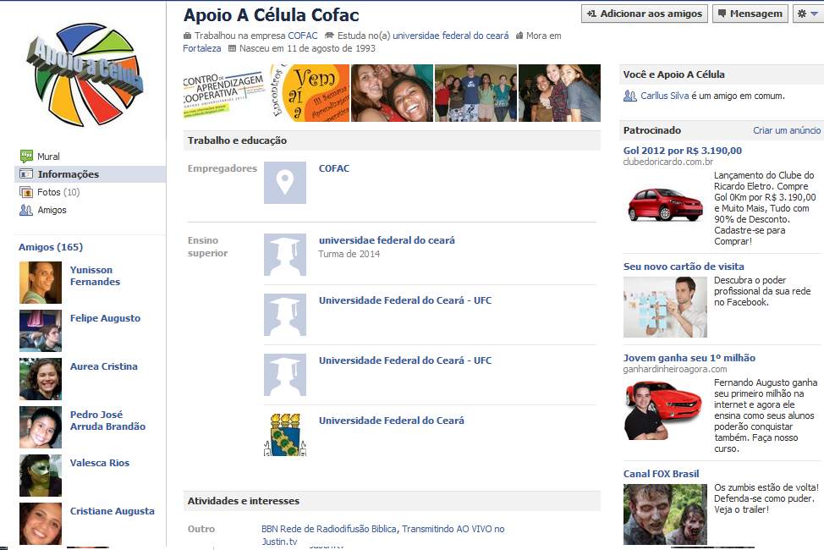

O Facebook foi criado no ano de 2004, pelo então estudante da Universidade de Harvard, Mark Zuckerberg o qual inicialmente deu enfoque aos alunos oriundos de segundo grau e que estavam entrando na Universidade. Seu objetivo principal era o de promover o relacionamento social entre este grupo de pessoas. Por isso mesmo, no início, o Facebook exigia como critério para usá-lo, que fosse membro de alguma escola ou Universidade, pois se buscava conectar estudantes com esse estilo de vida comum (SILVA, 2010).
Nos últimos anos o Facebook cresceu vertiginosamente e hoje é a rede social mais acessada no mundo todo, alcançando um número de mais de 800 milhões de usuários (REVISTA VEJA, p.90, 2011). Esse crescimento pode ser observado usando como exemplo o caso do Brasil, que em agosto de 2010 possuía 9 milhões de usuários passando, um ano depois, para o numero de 28,6 milhões de participantes desta rede social. Cada brasileiro com perfil no Facebook passa, em média, duas horas e meia no domínio de Zuckerberg (REVISTA VEJA, p.90, 2011).
De acordo com Becker e Mendes (2010), o Facebook permite a visualização de perfis pertencentes à mesma rede, inserir fotos, vídeos, links e, podendo também agregar aplicativos e ferramentas, tais como jogos. Miranda et. al, (2010) complementa, ao afirmar que o Facebook é uma rede social que partilha informação e mensagens, podendo os utilizadores aderir a grupos organizados por trabalho, ensino e região para interagirem com outras pessoas com interesses comuns.
Para Pimentel (2011), as empresas que apostam no Facebook devem levar em conta que a grande maioria dos seus utilizadores são pessoas jovens. Por isso é uma rede indicada para aquelas que pretendem atrair um público mais jovem, dinâmico e proativo. Atualmente, muitas marcas já estão presentes no Facebook. Aliás, esta é a rede de eleição para a grande parte das empresas. Contudo, algumas delas não sabem utilizá-la da melhor maneira, limitando-se a “despejar” conteúdo e a não comunicar-se com os utilizadores.

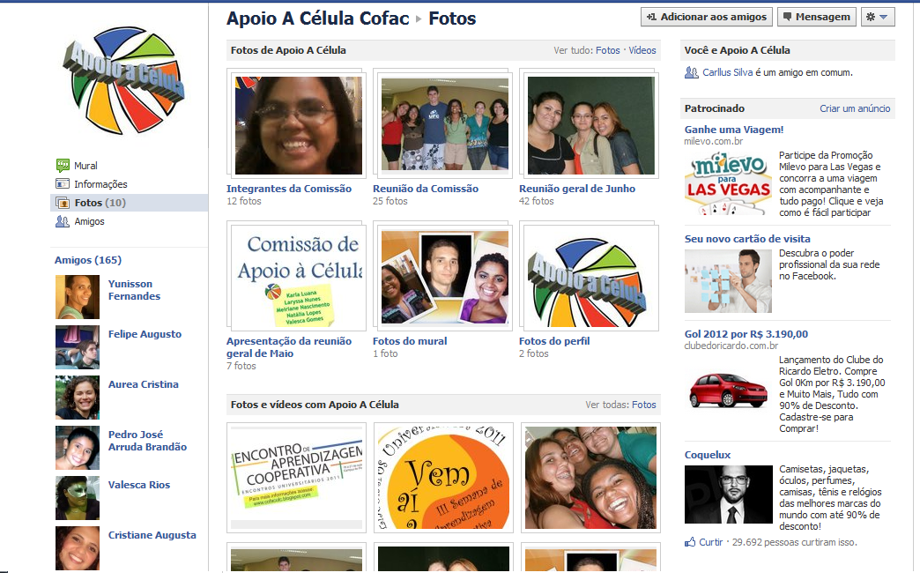
Nesta foto vemos o mural do Facebook de Apoio a Célula Cofac onde são postadas fotos da interação dos bolsistas de Aprendizagem Cooperativa da Universidade Federal do Ceará de Fortaleza.

3.2 Orkut

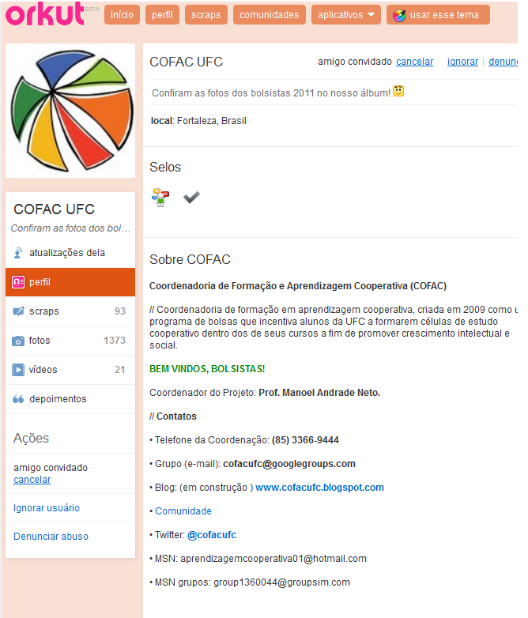

O Orkut foi criado em Janeiro de 2004, pelo Engenheiro da Computação turco, Orkut Buyukokkten, um ex-aluno da Universidade de Stantford sendo lançado neste mesmo ano pela empresa Google. O software é uma espécie de conjunto de perfis de pessoas e suas comunidades. Desenvolvido com base na ideia de "software social", permite que os usuários se cadastrem e coloquem fotos e preferências pessoais, listem amigos e formem comunidades. Ao mostrar os indivíduos enquanto perfis, possibilita perceber suas conexões diretas (amigos) e indiretas (amigos dos amigos), bem como as organizações sob a forma de comunidades. Além disso, existem ferramentas de interação variadas, tais como sistemas de fóruns para comunidades, envio de mensagens para cada perfil, envio de mensagens para comunidades, amigos e amigos de amigos (RECUERO, 2004).
Para Santana (2007), de um modo geral, verifica-se que as redes sociais favorecem os intercâmbios sociais, uma vez que possibilitam aos sujeitos vivenciar relações para além das suas comunidades locais. Ou seja, o indivíduo que participa de acessa o Orkut, em sua maioria busca encontrar amigos e participar de discussões sobre temas de seu interesse nos fóruns de discussões em algumas das milhares comunidades disponíveis no site. De acordo com Araújo (2006) o Orkut é apenas mais uma maneira de socialização digital que vem conquistando muitos adeptos a cada dia por permitir a criação e edição de informações por parte dos utilizadores de forma fácil e simples.
Segundo definição do próprio site Orkut, este:
É uma comunidade online criada para tornar a vida social mais ativa e estimulante, podendo também ajudar a manter contato com amigos e conhecer mais pessoas. Através desta ferramenta, é possível encontrar pessoas que tenham os mesmos hobbies, interesses ou que estejam em busca de relacionamentos afetivos ou contatos profissionais.

Bottentuit Junior e Coutinho (2007) acrescentam que no Orkut permite-se criar um perfil, adicionar preferências pessoais, inserir comentários às fotografias, adicionar amigos, participar em comunidades (como moderador ou participante), compartilhar vídeos, enviar recados para os amigos, escrever depoimentos, obter informações através dos dispositivos de busca, participar de fóruns e comunidades, realizar inquéritos com os participantes, criar avatars e interagir com outros indivíduos, entre muitas outras possibilidades.
Lisbôa, Bottentuit Junior e Coutinho (2010), ao fazerem análise das comunidades “web 2.0” na rede social Orkut, afirmaram que esta rede social, por ser considerado um software “beta”, está em constante atualização, ou seja, a cada instante uma nova funcionalidade é-lhe atribuída. Estas funcionalidades podem ser utilizadas das mais variadas formas, desde a manutenção de contatos pessoais e profissionais, como também para fins educativos, sociais e comunicacionais.
Ainda nesta perspectiva de mudanças, Petró (2009), acrescenta que o site foi todo redesenhado para trazer recursos mais modernos aos usuários, como interação mais aprimorada com seus amigos e aplicativos. De modo que sua nova versão permite uma organização maior das informações de amigos, além de oferecer uma navegação mais rápida.

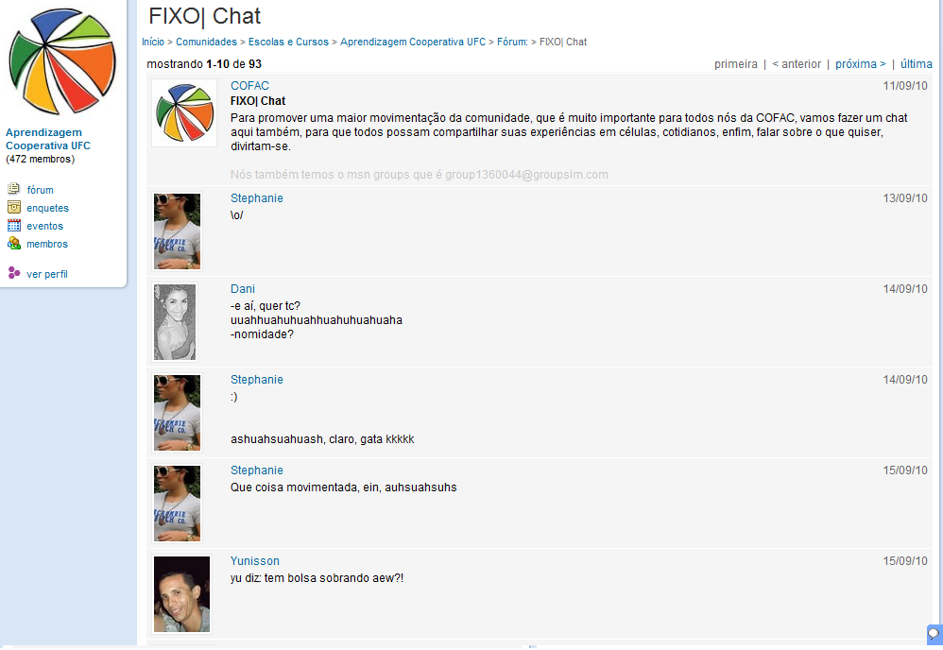

3.3 Twitter

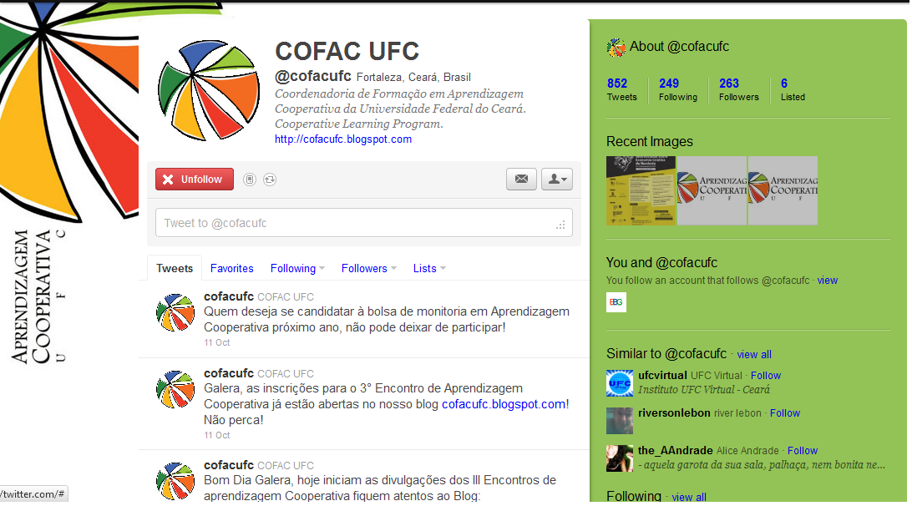

Segundo Martha Gabriel (2009), o Twitter foi criado pelo americano Jack Dorsey na década de 90, porém foi lançado somente em 2006. Esse nome se deu do termo inglês “twitter”, que se refere aos sons feitos pelos passarinhos.
O Twitter é “uma rede social e servidor para micro blog que permite aos usuários que enviem e leiam atualizações pessoais de outros contatos (em textos de até 140 caracteres, conhecidos como "tweets"), a partir da pergunta “O que você está fazendo agora?”. Através da própria Web, por SMS e por softwares específicos” (VOGAS, 2010).
De acordo com Seixas (2009), foi o Twitter que definiu o novo conceito de formar e irrigar conteúdos postados na internet. Permitiu que uma verdadeira legião de programas, sites e mash-ups pudessem proporcionar formas diferentes de publicar e interagir com a quantidade de mini-conteúdos.

3.4 Blogspot
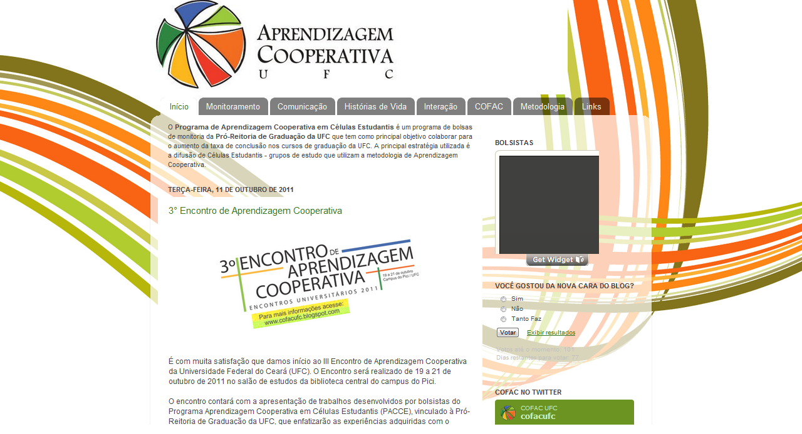
O Blogspot vem do termo Blog. Ela tem uma grande diferença de um site convencional que além dos conteúdos atuais ficarem sempre acima dos conteúdos menos recentes, o espaço para comentário necessariamente tem que abrir espaço para comentários (AKIRA, 2008).
O blog pode ser utilizado como: diário pessoal, tribuna diária, espaço interativo, local para discussões políticas, canal com as últimas notícias, conjunto de links, colocar idéias, assuntos profissionais, entre outros. Elas também podem funcionar como ferramentas comunicação que dão suporte à interação de pequenos grupos de uma maneira simples, fácil e prática por meio de um sistema de troca de mensagens, podendo ser utilizados pelos membros de uma família, uma empresa ou qualquer instituição.

3.5 GoogleGroups

4.1 Resultados e Discussão

Os Resultados e Discussão devem conter os dados obtidos, até o momento, podendo ser apresentados, também, na forma de Tabelas e/ou Figuras. A discussão dos resultados deve estar baseada e comparada com a literatura utilizada no trabalho de pesquisa, indicando sua relevância, vantagens e possíveis limitações.

5. Conclusões

A partir da análise das mídias sociais utilizada pela COFAC com o propósito de diminuir a distancia COFAC-bolsista e bolsistas-bolsistas, passou a serem vistas como ferramentas estratégicas para a organização. Isso se deve à influência que as mídias sociais vem obtendo nos resultados organizacionais e como seu monitoramento interfere positivamente no objetivo final.
Observou-se, que através das mídias sociais, a COFAC consegue passar informações sob atividades a serem desenvolvidas e obter um feedback das mesmas; possibilita uma interatividade maior e melhor entre os bolsistas através da divulgação de aniversariantes do mês, com postagens de trabalhos desenvolvidos por bolsistas; postagens das fotos de bolsistas, possibilitando assim os bolsistas da capital e interior possam se conhecer melhor estreitando os laços de amizades; realizar upload de vídeos dos encontros com os bolsistas em Fortaleza devido a esse tipo de interação que esses tipos de mídias possibilitam para os seus usuários.
Percebemos assim que a interação é muito mais fácil entre os membros da COFAC por conta de quase todos os bolsistas terem perfis e acessos á esses tipos de mídias e redes socias (blog, google docs, orkut, youtube, etc...). Com isso conseguimos diminuir a distância física entre capital e interior e estreitar ainda mais a distância social entre todos os membros da Cofac, seja colaborador seja bolsista.

6. Agradecimentos

Gostaríamos de agradecer, especialmente a COFAC que nos deu a oportunidade de participar do Programa de Células Estudantis de Aprendizagem Cooperativa e a Universidade Federal que apóia o programa com veemência. Com o trabalho dessas instituições pudemos crescer profissionalmente e mentalmente e sempre seremos gratos por isso.

Referências Bibliográficas.

SOUSA, L. M. M.; AZEVEDO, L. E. O Uso de Mídias Sociais nas Empresas: Adequação para Cultura, Identidade e Públicos. Intercom Sociedade Brasileira de Estudos Interdisciplinares da Comunicação, IX Congresso de Ciências da Comunicação na Região Norte. Rio Branco AC, 2010. Disponível em: <<http://www.intercom.org.br/papers/regionais/norte2010/resumos/R22-0015-1.pdf>>. Acesso em: 09 de agosto de 2011.

AKIRA, F.; CARDOSO, V.; MONTEIRO, T. S.; SOUZA, D.; SUEYOSHI, A. Marketing Digital Um Estudo Exploratório Novas Mídias na internet - Caso da Empresa TECNISA. 2008. 89 f. Monografia (Graduação) - Faculdade de Informática e Administração Paulista. Curso de Administração, São Paulo, 2008.

